Projeto Final/Estágio

Ano Letivo 2022/2023

AC2

Nome da Aluna: Andreia Parente Nº16559

Orientador: Ricardo Guia

Introdução

O presente relatório é sobre a especificação funcional, o modelo de dados e o protótipo de baixa fidelidade, do projeto a realizar no âmbito da UC do PF/Estágio mais concretamente: a especificação funcional, onde são detalhadas todas as funcionalidades que o projeto terá; o modelo de dados (são as entidades armazenadas na base de dados e os seus relacionamentos) e o protótipo de baixa fidelidade que apresenta em modo simples (com menos detalhes) como será a interação do utilizador com o projeto. É efetuado também um levantamento das tecnologias existentes a nível da criação de modelo de dados e do protótipo de baixa fidelidade.

Este relatório está organizado em 3 partes. Na primeira parte será apresentada a especificação funcional; na segunda parte será apresentado o modelo dados.

A metodologia utilizada resulta dos conhecimentos adquiridos sobre o projeto e também dos conhecimentos que foram aprendidos em algumas disciplinas como a Base de Dados, por exemplo para a criação das tabelas.

Especificação funcional

As funcionalidades deste trabalho são:

* **Utilizador(Cliente)**
* Comprar por produtor(escolher um produtor)
* Adicionar produtos ao carrinho
* Registar-se
* Entrar na sua conta
* Modificar o perfil
* Visualizar os produtos de cada produtor
* Visualizar o carrinho de compras
* Escolher o idioma
* **Utilizador(Técnico)**
* Registar-se
* Entrar na sua conta
* Modificar o perfil
* Criar/alterar/apagar um novo animal
* Visualizar a lista de animais existentes
* Visualizar as encomendas despachadas
* Visualizar as encomendas não despachadas
* Escolher o idioma
* **Utilizador(Produtor)**
* Registar-se
* Entrar na sua conta
* Modificar o perfil
* Criar/alterar/apagar uma nova categoria de animais
* Visualizar a lista de categoria de animais
* Criar/alterar/apagar a época de preço
* Visualizar a época de preço
* Criar/alterar/apagar um novo animal
* Visualizar a lista de animais existentes
* Visualizar os animais vendidos por produtor
* Visualizar as encomendas despachadas
* Visualizar as encomendas não despachadas
* Escolher o idioma
* Visualizar a lista de utilizadores para definir como técnico
* **Utilizador(Admin)**
* Registar-se
* Entrar na sua conta
* Modificar o perfil
* Comprar por produtor(escolher um produtor)
* Adicionar produtos ao carrinho
* Visualizar os produtos de cada produtor
* Visualizar o carrinho de compras
* Criar/alterar/apagar uma nova categoria de animais
* Visualizar a lista de categoria de animais
* Criar/alterar/apagar a época de preço
* Visualizar a época de preço
* Criar/alterar/apagar um novo animal
* Visualizar a lista de animais existentes
* Visualizar os animais vendidos por produtor
* Visualizar as encomendas despachadas
* Visualizar as encomendas não despachadas
* Escolher o idioma
* Visualizar a lista de utilizadores para definir como técnico
* Estatística
* **Geral**
* Permitir a realização dos pagamentos por transferência bancaria
* Permitir o envio de mensagens/SMS sobre estado de encomenda

Levantamento de Tecnologias Existentes

**Editor de gráficos**

* **Draw.io**



**O que é o Draw.io**

O Draw.io é um editor de gráficos, fluxogramas e etc. [1]

**Página do Draw.io**

Nesta página poderá consultar o editor da base dados e etc. :

https://app.diagrams.net/

Esta aplicação oferece uma plataforma para o desenvolvimento do modelo da base de dados [2] [3] e tem as seguintes vantagens e desvantagens:

**Vantagens**

* Facilidade na sua utilização
* Componentes separadas por categorias
* Funciona por classes e permite colocar uma coisa em cima da outra
* Idioma em português
* Elementos flexíveis

**Desvantagens**

* Poucos métodos avançados
* Sem possibilidade de usá-lo offline ou quando não ligação com a Internet
* Menu de ajuda não é muito explicativo
* **Lucidchart**



**O que é o Lucidchart**

O Lucidchart é um editor de fluxogramas, organogrmas, wireframes, UML e entre outros. [4]

**Página do Lucidchart**

Nesta página poderá consultar o editor da base dados e etc. :

https://www.lucidchart.com/pages/pt

Esta aplicação oferece uma plataforma para o desenvolvimento do modelo da base de dados [5] [6] e tem as seguintes vantagens e desvantagens:

**Vantagens**

* Fluxograma
* Diagrama de sequência
* Colaboração
* Fornece ótimos modelos como exemplo ou referência.

**Desvantagens**

* Mistura o Lucidchart com o Lucidspark
* Sem alterações na sua plataforma
* **MySQL Workbench**



**O que é o MySQL Workbench**

O MySQL Workbencht é um software que pode desenhar e gerir a base de dados, ou seja, nesta aplicação é possível criar diagramas EER, gerar scripts SQL, gerir utilizadores, fazer consultas, backups, gerir privilégios, criar funções e entre outros. [7]

**Página do MySQL Workbench**

Nesta página poderá consultar o editor da base dados e etc. :

https://www.mysql.com/products/workbench/

Esta aplicação oferece uma plataforma para o desenvolvimento do modelo da base de dados [8] e tem as seguintes vantagens e desvantagens:

**Vantagens**

* Multiplataforma.
* Inclui tudo que um modelador de dados precisa para a criação de modelos ER
* Possui um painel de desempenho visual
* Dispõe de uma ferramenta completa e fácil deslocamento da base de dados
* Fornece acesso rápido ao status do servidor e outras informações.

**Desvantagens**

* Suporta apenas MySQL e MariaDB.
* É complexo e excessivo na execução de tarefas simples.
* Recursos limitados
* Trava muito.

**Draw.io vs Lucidchart vs MySQL Workbench**

|  |  |  |  |
| --- | --- | --- | --- |
|  | Draw.io | Lucidchart | MySQL Workbench |
| Vantagens | * Facilidade na sua utilização * Componentes separadas por categorias * Funciona por classes e permite colocar uma coisa em cima da outra * Idioma em português * Elementos flexíveis | * Fluxograma * Diagrama de sequência * Colaboração * Fornece ótimos modelos como exemplo ou referência. | * Multiplataforma. * Inclui tudo que um modelador de dados precisa para a criação de modelos ER * Possui um painel de desempenho visual * Dispõe de uma ferramenta completa e fácil deslocamento da base de dados   Fornece acesso rápido ao status do servidor e outras informações. |
| Desvantagens | * Poucos métodos avançados * Sem possibilidade de usá-lo offline ou quando não ligação com a Internet * Menu de ajuda não é muito explicativo | * Mistura o Lucidchart com o Lucidspark * Sem alterações na sua plataforma | * Suporta apenas MySQL e MariaDB. * É complexo e excessivo na execução de tarefas simples. * Recursos limitados * Trava muito. |

**Ferramentas de prototipagem**

* **Figma**

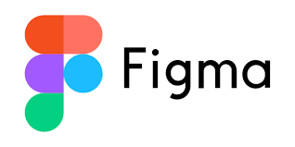

**O que é o Figma**

O Figma é uma plataforma para a composição de interfaces e protótipos, que tem a base na web e são colaborativos. [9]

**Página do Figma**

Nesta página poderá realizar o seu protótipo. :

https://www.figma.com/

Esta aplicação oferece uma plataforma para o desenvolvimento dos protótipos [10] [11] e tem as seguintes vantagens e desvantagens:

**Vantagens**

* Design de produto
* Prototipagem
* Colaboração
* Ilustração
* Biblioteca de projetos
* Facilidade na sua utilização

**Desvantagens**

* Controle de versão
* Comentários
* Gerenciamento da biblioteca de projetos
* Melhor prototipagem responsiva
* **Zeplin**

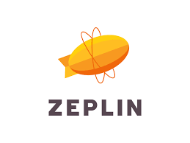

**O que é o Zeplin**

O Zeplin é uma plataforma realizada para Mac, onde pode desenvolver trabalhos colaborativos. [12]

**Página do Zeplin**

Nesta página poderá realizar o seu protótipo. :

https://zeplin.io/why-zeplin/designers/

Esta aplicação oferece uma plataforma para o desenvolvimento dos protótipos [13] [14] e tem as seguintes vantagens e desvantagens:

**Vantagens**

* Interface bonita, limpa, fácil de utilizar e de navegar.
* Ferramenta colaborativa.
* Mantém os projetos muito consistentes.

**Desvantagens**

* Os planos são um pouco caros.
* Navegação interna é difícil de entender
* **Adobe XD**

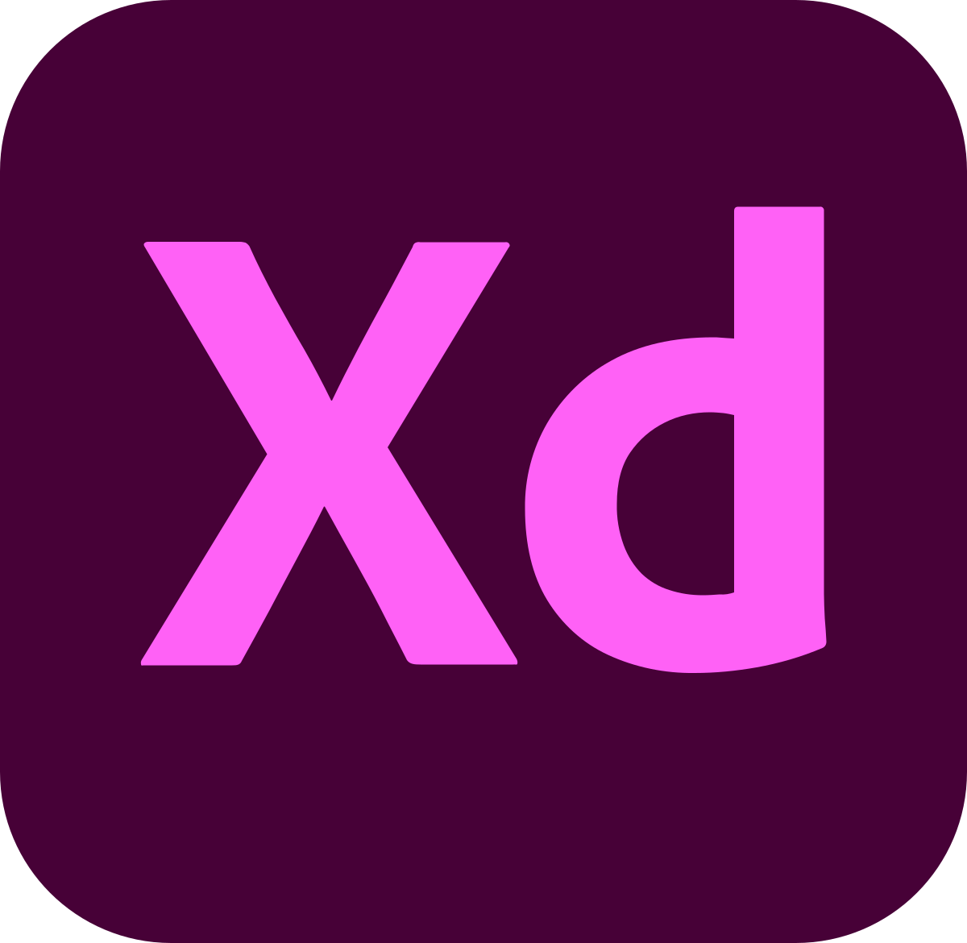

**O que é o Adobe XD**

O Adobe XD é uma ferramenta que facilita no desenvolvimento de um aplicativo mobile ou web. [15]

**Página do Adobe XD**

Nesta página poderá realizar o seu protótipo. :

https://helpx.adobe.com/pt/support/xd.html

Esta aplicação oferece uma plataforma para o desenvolvimento dos protótipos [16] [17] e tem as seguintes vantagens e desvantagens:

**Vantagens**

* Modelos de sites
* Design de aplicativo móvel
* Protótipos
* Animação automática

**Desvantagens**

* Colaboração em equipe
* Recurso de compartilhamento (no momento, há apenas 1)

**Figma vs Zeplin vs Adobe XD**

|  |  |  |  |
| --- | --- | --- | --- |
|  | Figma | Zeplin | Adobe XD |
| Vantagens | * Design de produto * Prototipagem * Colaboração * Ilustração * Biblioteca de projetos * Facilidade na sua utilização | * Interface bonita, limpa, fácil de utilizar e de navegar. * Ferramenta colaborativa. * Mantém os projetos muito consistentes. | * Modelos de sites * Design de aplicativo móvel * Protótipos * Animação automática |
| Desvantagens | * Controle de versão * Comentários * Gerenciamento da biblioteca de projetos * Melhor prototipagem responsiva | * Os planos são um pouco caros. * Navegação interna é difícil de entender | * Colaboração em equipe * Recurso de compartilhamento (no momento, há apenas 1) |

Escolha das tecnologias

**Draw.io**

Acho irá facilitar no desenvolvimento das tabelas. Pelas vantagens referidas acima como: a facilidade na sua utilização; as componentes separadas por categorias; por funcionar por classes e permite colocar uma coisa em cima da outra; o idioma em português e os elementos flexíveis.

**Figma**

Acho que irá facilitar no desenvolvimento do protótipo de baixa fidelidade. Pelas vantagens referidas acima como: o design de produto; a prototipagem; a colaboração; a ilustração; a biblioteca de projetos e a facilidade na sua utilização.

Modelo de Dados

* **Diagrama de Entidades e Relacionamentos (DER)**

O diagrama a seguir mostra, os elementos do Modelo de Dados Físicos. Ele representa as…. tabelas (), juntamente com os seus atributos.

(imagem da tabela de diagrama de entidades e relacionamentos)

* **Tabelas**

O diagrama a seguir mostra, os elementos do Modelo de Dados Físicos. Ele representa as…. tabelas (), juntamente com os seus atributos.

(tabelas)

* **Diagrama E-R**

O diagrama a seguir mostra, os elementos do Modelo de Dados Físicos. Ele representa as…. tabelas (), juntamente com os seus atributos.

(imagem da tabela de diagram de entidades e relacionamentos)

Protótipo de Baixa Fidelidade

Na imagem abaixo podemos ver o protótipo de baixa fidelidade do website e mobile, que foi realizado no software Figma. Este protótipo é mais relacionado às do produto digital, ou seja, o problema que ele irá resolver.

(imagem do protótipo de baixa fidelidade)

Conclusão

Neste trabalho abordei o assunto: a especificação funcional, o modelo de dados e o protótipo de baixa fidelidade. Relativamente ao software usado para a criação do modelo de dados foi o Draw.io e em relação ao protótipo de baixa fidelidade foi utilizado o Figma.

Este trabalho foi muito importante pois permitiu-me perceber como será organizado o projeto e quais as tabelas que será utilizadas no projeto. No próximo relatório, irei debruçar-me sobre o relatório de progresso e um pouco já da aplicação. O trabalho está em desenvolvimento.

A metodologia utilizada dos conhecimentos adquiridos sobre o projeto e também dos conhecimentos que foram aprendidos em algumas disciplinas.

Referências

[1] https://www.b2bstack.com.br/product/drawio

[2] https://www.techtudo.com.br/tudo-sobre/drawio/

[3] https://www.capterra.pt/reviews/166985/draw-io

[4] https://www.getapp.pt/software/9670/lucidchart-online-diagramming-flowchart-and-drawing-software

[5] https://www.trustradius.com/reviews/lucidchart-2023-04-18-14-06-54

[6] https://www.trustradius.com/products/lucidchart/reviews?qs=pros-and-cons

[7] https://pplware.sapo.pt/linux/mysql-workbench-gestao-bases-dados-gui/

[8] https://tableplus.com/blog/2018/10/sequel-pro-vs-mysql-workbench-vs-tableplus.html

[9] https://www.hostinger.com.br/tutoriais/figma-o-que-e

[10] [https://www.trustradius.com/products/figma/reviews?qs=pros-and-cons#overview](https://www.trustradius.com/products/figma/reviews?qs=pros-and-cons" \l "overview)

[11] [https://www.trustradius.com/products/figma/reviews?qs=pros-and-cons#reviews](https://www.trustradius.com/products/figma/reviews?qs=pros-and-cons" \l "reviews)

[12] https://software.com.br/p/zeplin-io

[13] [https://www.trustradius.com/products/zeplin/reviews?qs=pros-and-cons#reviews](https://www.trustradius.com/products/zeplin/reviews?qs=pros-and-cons" \l "reviews)

[14] https://www.trustradius.com/reviews/zeplin-2019-05-14-15-01-13

[15] https://tecnoblog.net/responde/o-que-e-o-adobe-xd/

[16] [https://www.trustradius.com/products/adobe-xd/reviews?qs=pros-and-cons#overview](https://www.trustradius.com/products/adobe-xd/reviews?qs=pros-and-cons" \l "overview)

[17] https://www.trustradius.com/reviews/adobe-xd-2022-04-27-00-41-14